养老服务机构登记备案

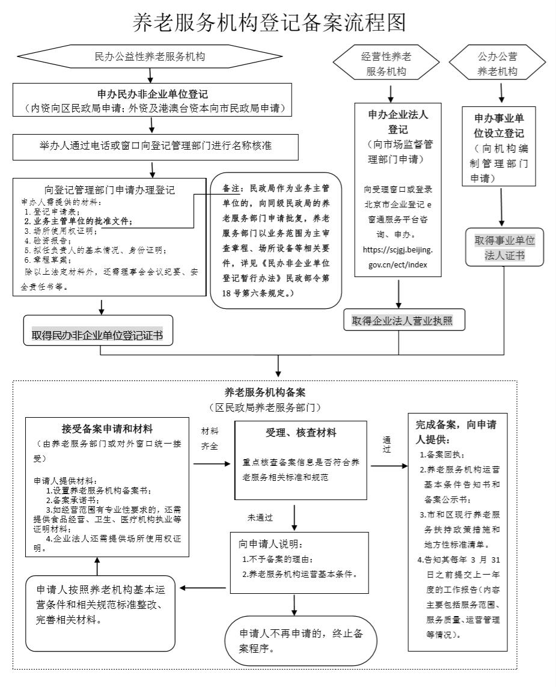

【审查标准】：

1、申请事项属于民政局职责范围、符合法律法规和规范性文件限定的办理范围；

2、材料齐全，填写完整，符合法定形式；

3、提交的证照证件或批复文件齐全完整、合法有效，如提交复印件，应完整清晰并与原件一致；

4、申请材料所载基本信息与提交的证照证件或批复文件所载内容一致；

5、申请材料按要求签字、盖章，且签章内容与申请材料所载内容、提交的证照证件或批复文件所载内容一致。

【办理流程】：

1、现场受理流程：窗口人员需对材料进行初步审核，审核通过，窗口人员在综合接件平台系统进行录入，出具《受理通知书》，申请人、窗口人员和审批人员各一份，同时将材料流转至决定环节;

2：网上预申环节：综窗人员对申请人提交的申请材料进行线上预申，审核通过后， 流转至决定环节。

办理部门：密云区民政局

办理时间：工作日

办理时限：养老机构、社区养老服务驿站等养老服务机构完成法人登记。设立公益性养老机构，应当依法办理相应的登记。设立经营性养老机构，应当在市场监督管理部门办理登记。养老机构登记备案后即可开展服务活动，并向县级以上人民政府民政部门备案。（来源：《中华人民共和国老年人权益保障法》中华人民共和国主席令第72号 第四十三条 ）

咨询电话：69042453